Kosz na brudne pieluchy - dlaczego warto w niego zainwestować?
Kompletując wyprawkę, skupiamy się przede wszystkim na ubrankach, czy kosmetykach dla maluszków. Warto jednak zainwestować w dodatkowe akcesoria, które widocznie ułatwią życie w pierwszych miesiącach dziecka na świecie. Jednym z nich jest <strong>kosz na brudne pieluchy</strong>!

Walcz z brzydkim zapachem, czyli kosz na brudne pieluchy!
Specjalny pojemnik na zużyte pampersy to jeden z akcesoriów, w który naprawdę warto jest zainwestować.
Dlaczego kosz na brudne pieluchy jest przydatny?
Jeśli w Twojej liście wyprawkowej nie znalazł się jeszcze kosz na brudne pieluchy, koniecznie go tam umieść! Jest to specjalny pojemnik, który pomaga przeciwdziałać unoszeniu się przykrego zapachu ze zużytych pampersów. Jak wiadomo, wyrzucenie ich do kosza na śmieci nie jest zbyt dobrym pomysłem. Szczególnie w przypadku maluszków, które dopiero co przyszły na świat i pieluszki wymienia się im praktycznie kilkanaście razy dziennie. Takie kosz posiada specjalne, szczelne zamknięcie, dzięki któremu w powietrzu nie unosi się brzydki zapach. Stanowi też barierę dla bakterii.

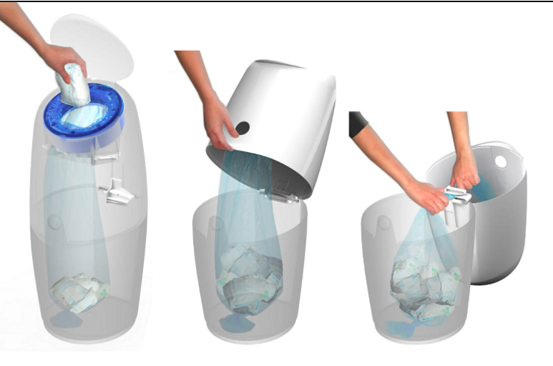
Jak wybierać odpowiedni pojemnik?
Wybierając kosz na brudne pieluchy, warto skupić się przede wszystkim na jego rozmiarze, a także jakości wykonania. Tylko naprawdę szczelny i solidny pojemnik, będzie dobrze spełniał swoją funkcję. Jego wymiary dobierz do swoich indywidualnych potrzeb oraz wolnego miejsca w pomieszczeniu.

